Universidad de Burgos

ESCUELA POLITÉCNICA SUPERIOR

INGENIERÍA INFORMÁTICA


Anexo 1. Plan del Proyecto Software

Dynamic Refactoring Plugin 3.0

Alumnos:
Míryam Gómez San Martín
Íñigo Mediavilla Saiz
Tutor:
Raúl Marticorena Sánchez

Burgos, Junio de 2011

Anexo I
Plan del Proyecto Software

Índice de contenido
Lista de cambios 9
1. INTRODUCCIÓN 11
2. PLANIFICACIÓN TEMPORAL 11
2.1. Primera planificación temporal del proyecto 11
2.2. Planificación definitiva 17
2.3. Desviaciones en la planificación inicial 23
2.4. Descripción de las tareas 24
2.4.1. Estudio de la documentación previa 24
2.4.2. Enumeración de requisitos 24
2.4.3. Planificación temporal 24
2.4.4. Estudio preliminar de costes 25
2.4.5. Estudio de herramientas a utilizar 25
3. ESTUDIO DE VIABILIDAD 25
3.1. Viabilidad técnica 26
3.2. Viabilidad legal 26
3.3. Viabilidad económica 26
3.3.1. Costes de Personal 26
3.3.2. Costes de Seguridad Social 26
3.3.3. Amortización hardware 27
3.3.4. Amortización software 27

Índice de ilustraciones
Ilustración 1: Diagrama de Gantt de la primera planificación temporal 15
Ilustración 2: Diagrama de Gantt de la planificacion definitiva 21
Índice de tablas
Tabla 1: Primera planificación temporal 14
Tabla 2: Planificación temporal definitiva 20

Lista de cambios

Número | Fecha | Descripción | Autor/es
0 | 11/04/11 | Primera versión con introducción y comienzo de la planificación temporal. | Míryam Gómez San Martín  Íñigo Mediavilla Saiz
1 | 23/04/11 | Planificación definitiva, desviaciones y primera versión del estudio de viabilidad. | Míryam Gómez San Martín  Íñigo Mediavilla Saiz

INTRODUCCIÓN
El propósito del Plan de Proyecto es proporcionar la información necesaria para controlar el desarrollo de la aplicación.
Este documento está formado por una primera parte en la que se establecen las fechas previstas para la realización de las actividades en que se ha descompuesto el proyecto . En esta sección se definen las fases e hitos del proyecto presentándose a través de un calendario.
Para la presentación de la planificación temporal se utilizan técnicas gráficas como los diagramas de Gantt o redes PERT.
La segunda parte del anexo trata la viabilidad económica, técnica y legal del proyecto. El estudio de la viabilidad económica se ha basado en la técnica de análisis coste/beneficio.

PLANIFICACIÓN TEMPORAL

Primera planificación temporal del proyecto
La primera clasificación temporal se realizó después de las primeras reuniónes con el tutor en las que se especificaron los objetivos del proyecto en forma de requisitos funcionales y no funcionales.
La intención al elaborar esta primera clasificación temporal fue la de no dejar olvidada ninguna de las tareas principales. En cuanto a la granularidad se trató de que las tareas se especificaran de una manera suficientemente exhaustiva como para no cometer desviaciones muy graves en su acotación temporal.
El proceso de desarrolló se decidió que se conformara en base a ciclos conocidos como iteraciones. Al final de cada ciclo se realizaría una reunión con el tutor en el que se revisarían las tareas implementadas y se corregirían aspectos que el tutor junto con los alumnos consideraran
mejorables o erróneos. Este modelo de iteraciones similar al postulado por algunas metodologías ágiles [1] se consideró el más adecuado para el desarrollo. Es un modelo que facilita estar centrado exclusivamente en un conjunto de tareas lo que mejora el desarrollo de las mismas. Las tareas a desarrollar deben ser las de más valor para el proyecto así se facilita la priorización. Finalmente, la revisión periódica de la evolución del proyecto evita que el desarrollo se desvíe de los intereses principales del usuario y permite al usuario aportar nuevas sugerencias de forma temprana.
En la primera planificación se optó por posponer la elaboración del grueso de la documentación para el final del proyecto. Esta decisión se tomó debido a que se consideró que la mayoría de los aspectos a documentar no estarían definidos hasta el final del proyecto y escribirlos desde el principio supondría trabajo repetido.

Tarea | Duración | Fecha Inicio | Fecha Fin
Estudio de documentación previa | 3 días | 07/01/2011 | 12/01/2011
Enumeración de requisitos funcionales | 2 días | 12/01/2011 | 14/01/2011
Planificación temporal | 1 días | 14/01/2011 | 15/01/2011
Estudio preliminar de costes y de viabilidad | 1 días | 17/01/2011 | 18/01/2011
Estudio de herramientas a utilizar | 1 días | 18/01/2011 | 19/01/2011
Traspaso del plugin a versión 3.5 de Eclipse | 2 días | 19/01/2011 | 21/01/2011
Incorporación de última versión de bibliotecas | 2 días | 21/01/2011 | 25/01/2011
Iteración 1 | 9 días | 26/01/2011 | 08/02/2011
Separación del proyecto de tests | 3 días | 26/01/2011 | 29/01/2011
Automatización de la construcción del proyecto | 5 días | 31/01/2011 | 05/02/2011
Configuración de proceso de build diario | 1 días | 07/02/2011 | 08/02/2011
Prototipado de vista de catálogo de refactorizaciones | 1 días | 07/02/2011 | 08/02/2011
Iteración 2 | 9 días | 09/02/2011 | 22/02/2011
Implementación del modelo del dominio de la clasificación de refactorizaciones | 4 días | 09/02/2011 | 15/02/2011
Filtrado de Clasificaciones | 5 días | 15/02/2011 | 22/02/2011
Actualización del XML de las refactorizaciones | 3 días | 15/02/2011 | 18/02/2011
Iteración 3 | 9 días | 23/02/2011 | 08/03/2011
Versión de línea de comandos del catálogo de clasificaciones | 2 días | 23/02/2011 | 25/02/2011
Primera versión de la vista del catálogo de refactorizaciones en en Eclipse | 4 días | 25/02/2011 | 03/03/2011
XML de las clasificaciones | 3 días | 03/03/2011 | 08/03/2011
Iteración 4 | 9 días | 09/03/2011 | 22/03/2011
Instalación de plugin desde internet | 2 días | 09/03/2011 | 11/03/2011
Editor de clasificaciones desde Eclipse | 3 días | 11/03/2011 | 16/03/2011
Pestañas con información adicional en vista del catálogo | 3 días | 16/03/2011 | 19/03/2011
Prototipado de la ayuda a la creación de refactorizaciones | 1 días | 21/03/2011 | 22/03/2011
Iteración 5 | 9 días | 22/03/2011 | 02/04/2011
Debate y prototipado sobre versiones de las refactorizaciones | 2 días | 22/03/2011 | 24/03/2011
Implementación de obtención de la metainformación de entradas, predicados y acciones | 4 días | 24/03/2011 | 30/03/2011
Implementación de la búsqueda avanzada en la ayuda | 3 días | 30/03/2011 | 02/04/2011
Iteración 6 | 9 días | 05/04/2011 | 16/04/2011
Implementación de versionado de refactorizaciones | 4 días | 05/04/2011 | 09/04/2011
Implementación de versionado de clasificaciones | 3 días | 11/04/2011 | 14/04/2011
Implementación de previsualización de resultados de aplicar refactorización | 2 días | 14/04/2011 | 16/04/2011
Documentación | 28 días | 18/04/2011 | 26/05/2011
Manual de usuario | 5 días | 18/04/2011 | 23/04/2011
Documentación técnica | 6 días | 25/04/2011 | 03/05/2011
Memoria principal del proyecto | 12 días | 03/05/2011 | 19/05/2011
Anexos | 5 días | 19/05/2011 | 26/05/2011
Tabla 1: Primera planificación temporal
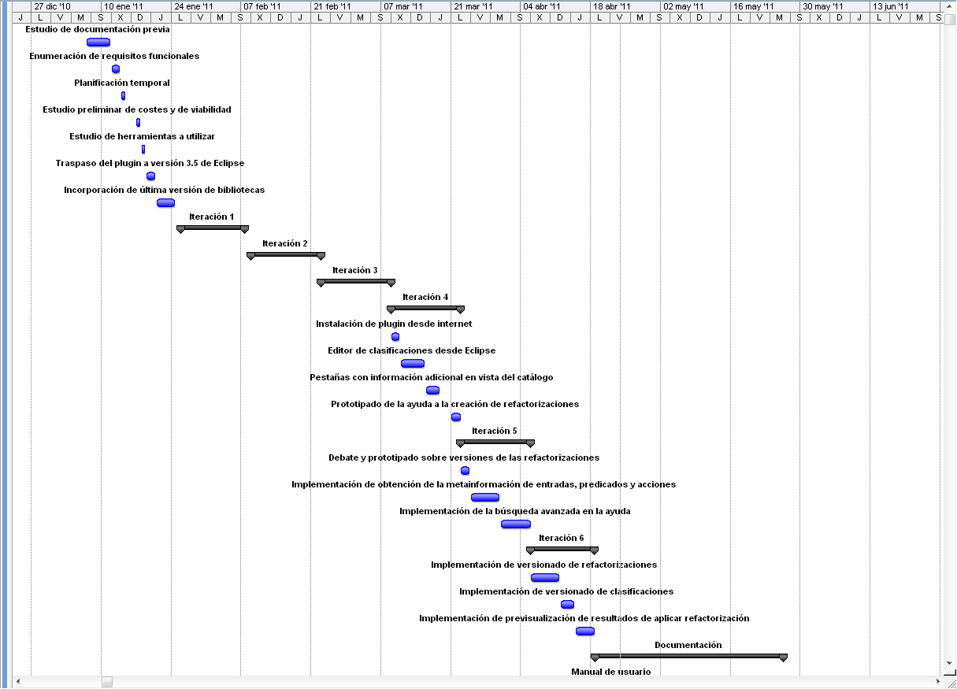Ilustración 1: Diagrama de Gantt de la primera planificación temporal

Planificación definitiva
En la planificación definitiva ya aparecen reflejados todas las tareas desarrolladas durante el proyecto y la fecha en la que se realizaron.
Tarea | Duración | Fecha Inicio | Fecha Fin
Estudio de documentación previa | 3 días | 07/01/2011 | 12/01/2011
Enumeración de requisitos funcionales | 2 días | 12/01/2011 | 14/01/2011
Planificación temporal | 1 días | 14/01/2011 | 15/01/2011
Estudio preliminar de costes y de viabilidad | 1 días | 17/01/2011 | 18/01/11
Análisis de riesgos | 1 días | 18/01/2011 | 19/01/2011
Estudio de herramientas a utilizar | 1 días | 18/01/2011 | 19/01/2011
Requisitos tecnológicos | 1 días | 19/01/2010 | 20/01/2010
Traspaso del plugin a versión 3.5 de Eclipse | 2 días | 19/01/2011 | 21/01/2011
Incorporación de última versión de bibliotecas | 2 días | 21/01/2011 | 25/01/2011
Iteración 1 | 9 días | 26/01/2011 | 08/02/2011
Separación del proyecto de tests | 2 días | 26/01/2011 | 28/01/2011
Automatización de la construcción del proyecto (1) | 2 días | 28/01/2011 | 01/02/2011
Prototipado de vista de catálogo de refactorizaciones | 1 días | 01/02/2011 | 02/02/2011
Implementación del modelo del dominio de la clasificación de refactorizaciones | 4 días | 28/01/2011 | 03/02/2011
Filtrado de Clasificaciones | 2 días | 03/02/2011 | 05/02/2011
Cambio Interno - Sustituir constantes enteras RefactoringConstants.Action/Precondition/Postcondition por Enum | 1 días | 07/02/2011 | 08/02/2011
Iteración 2 | 9 días | 09/02/2011 | 22/02/2011
Automatización de la construcción del proyecto (2) | 1 días | 09/02/2011 | 10/02/2011
Configuración de proceso de build diario | 1 días | 10/02/2011 | 11/02/2011
XML de las clasificaciones | 3 días | 11/02/2011 | 16/02/2011
Actualización del XML de las refactorizaciones | 2 días | 16/02/2011 | 18/02/2011
Crear vista de catalogo - Asignar categorias al crear/editar una refact. | 2 días | 18/02/2011 | 22/02/2011
Iteración 3 | 9 días | 22/02/2011 | 05/03/2011
Versión de línea de comandos del catálogo de clasificaciones | 2 días | 22/02/2011 | 24/02/2011
Primera versión de la vista del catálogo de refactorizaciones en en Eclipse | 2 días | 24/02/2011 | 26/02/2011
Permitir agregar palabras claves a los metadatos de una refactorización | 2 días | 28/02/2011 | 02/03/2011
Añadir al xml de las refactorizaciones el scope al que pertenecen | 1 días | 02/03/2011 | 03/03/2011
Vista Catálogo - Agregar botón de refrescar refactorizaciones | 2 días | 03/03/2011 | 05/03/2011
Configurar servidor virtual en amazon para servidor de build y métricas | 4 días | 22/02/2011 | 26/02/2011
Instalación de plugin desde internet | 5 días | 25/02/2011 | 04/03/2011
Iteración 4 | 9 días | 07/03/2011 | 18/03/2011
Editor de clasificaciones desde Eclipse | 3 días | 07/03/2011 | 10/03/2011
Prototipado de la ayuda a la creación de refactorizaciones | 1 días | 10/03/2011 | 11/03/2011
Pestañas con información adicional en vista del catálogo | 1 días | 11/03/2011 | 12/03/2011
Vista Catalogo - Filtrado desde interfaz | 1 días | 14/03/2011 | 15/03/2011
Vista Catálogo - Añadir un Examples Tab al FolderTab | 1 días | 15/03/2011 | 16/03/2011
Bug - DynamicRefactoring Wizard - No muestra el javadoc de los elementos | 1 días | 16/03/2011 | 17/03/2011
Bug - Error al intentar aplicar la refactorizacion RenameParameter de un metodo | 1 días | 17/03/2011 | 18/03/2011
Bug - Error al intentar aplicar RenameField | 1 días | 17/03/2011 | 18/03/2011
Iteración 5 | 9 días | 21/03/2011 | 01/04/2011
Debate y prototipado sobre versiones de las refactorizaciones | 2 días | 21/03/2011 | 23/03/2011
Implementación de obtención de la metainformación de entradas, predicados y acciones | 4 días | 23/03/2011 | 29/03/2011
Implementación de la búsqueda avanzada en la ayuda | 2 días | 29/03/2011 | 31/03/2011
Incorporar certificado para la instalación del plugin | 1 días | 31/03/2011 | 01/04/2011
Bug Wizard - Input Configuration (Step 2 of 7) - flechas orden lista | 2 días | 25/03/2011 | 29/03/2011
Cambio Interno - Sustituir InputParameters como HashMap por objeto con atributos | 2 días | 29/03/2011 | 31/03/2011
Iteración 6 | 9 días | 04/04/2011 | 15/04/2011
Implementación de versionado de refactorizaciones | 3 días | 04/04/2011 | 07/04/2011
Cambio interno : Sustituir Ambiguous Parameter como Mapa por objeto perteneciente a una precondicion, accion o postcondicion | 1 días | 07/04/2011 | 08/04/2011
Cambio interno: Repositorio único de refactorizaciones en el proyecto | 4 días | 08/04/2011 | 14/04/2011
Cambio interno : Hacer las refactorizaciones accesibles desde un directorio independiente del workspace | 1 días | 14/04/2011 | 15/04/2011
Iteración 7 | 8 días | 18/04/2011 | 28/04/2011
Habilitar un servidor web o ftp con ip fija para instalacion del plugin desde internet | 2 días | 18/04/2011 | 20/04/2011
Bug Wizard: (Step 1 of 7) Interfaz se descuadra ante modificaciones de la ventana | 2 días | 20/04/2011 | 22/04/2011
Versionado de clasificaciones | 2 días | 22/04/2011 | 26/04/2011
Mejoras al editor de clasificaciones | 2 días | 26/04/2011 | 28/04/2011
Documentación | 28 días | 29/04/2011 | 08/06/2011
Manual de usuario | 5 días | 29/04/2011 | 06/05/2011
Documentación técnica | 6 días | 06/05/2011 | 14/05/2011
Memoria principal del proyecto | 12 días | 16/05/2011 | 01/06/2011
Anexos | 5 días | 01/06/2011 | 08/06/2011
Tabla 2: Planificación temporal definitiva
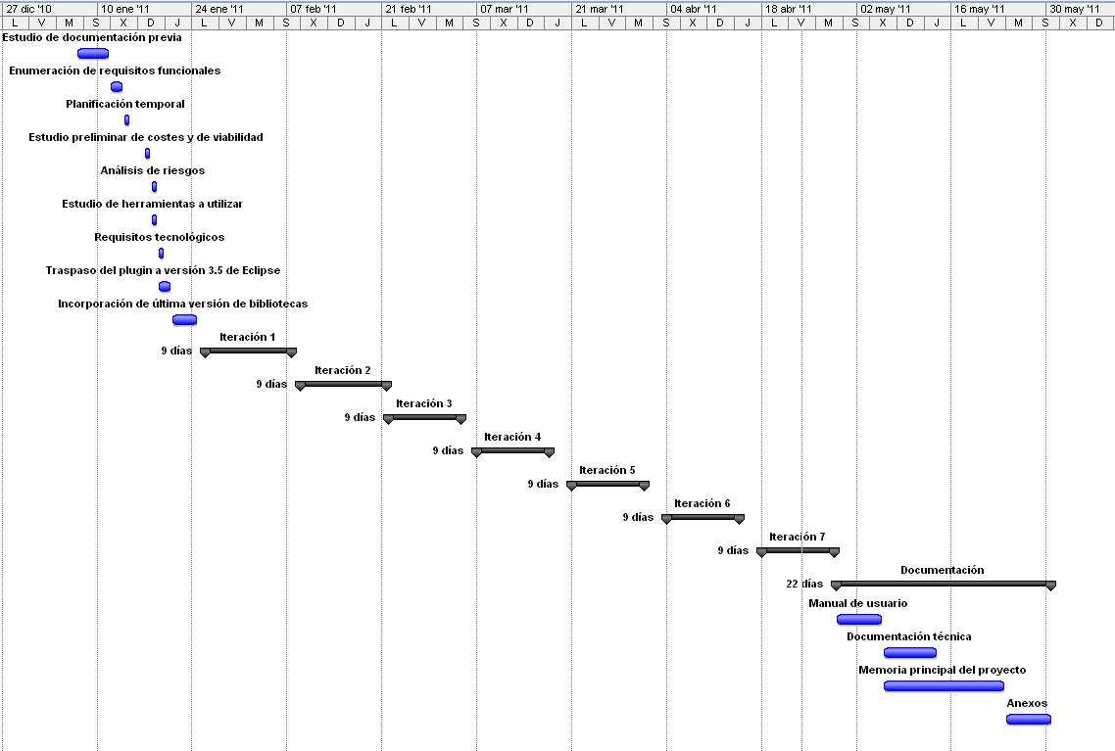Ilustración 2: Diagrama de Gantt de la planificacion definitiva

Desviaciones en la planificación inicial
Como se puede observar si se realiza una comparativa entre la planificaciones temporales inicial y final del proyecto se han producido numerosas modificaciones al plan original. Al objetivo del plan inicial era servir de guía de la evolución del proyecto con el fin de priorizar las tareas de mayor importancia, dando un cierto sentido al orden en que se deberían de hacer efectivas. En ningún momento se tomó el plan de proyecto inicial como una lista de obligaciones inflexibles dado que se era consciente de que el desarrollo del proyecto impondría modificaciones a esa previsión inicial. A continuación se describirán las principales desviaciones producidas por ese discurrir del proyecto y las causas que las provocaron.
Las variaciones han consistido no sólo en desviaciones temporales, sino que también ha habido cambios en las características a implementar. Ha habido tareas que se habían planificado y se han descartado por no considerarlas tan importantes o por dificultades en su implementación. Por ejemplo la posibilidad de previsualizar los cambios consecuencia de una refactorización.
Por otra parte otras tareas que no habían sido consideradas en la planificación inicial han sido agregadas. Ejemplo de esto son ciertas mejoras internas que se han efectuado y que fue imposible planificar inicialmente por desconocimiento de la estructura del código fuente. Otras tipo de tarea que también era muy difícil de planificar inicialmente era la de resolución de errores encontrados en el proyecto. Al ser esta la tercera versión del plugin se ha encontrado algunos defectos heredados de versiones previas del plugin que ha sido necesario corregir. Algunos de los defectos más importantes corregidos aparecen por tanto reflejados en la planificación definitiva.
Otro de los apartados en los que la variación ha sido mayor es el del proceso de construcción del proyecto. Este proceso si aparece reflejado en la primera versión de la planificación pero se consideró que sería sencillo de implementar por lo que se planteó que podría quedar terminado para la primera iteración. Sin embargo, la falta de experiencia de los alumnos con la herramienta Maven ha hecho que esa configuración inicial se prolongara por varias iteraciones. Además la flexibilidad proporcionada por la herramienta ha hecho que posteriormente se hayan ido agregando nuevas mejoras y funcionalidades adicionales que se consideraba que aportaban valor al proyecto y que se han visto facilitadas por la herramienta. Ejemplos de estas
nuevas funcionalidades ha sido la posibilidad de firmar el plugin de forma automática, de generar la cobertura de las pruebas tras cada construcción, la generación del repositorio de instalación del plugin o la comprobación de métricas sobre el código gracias a Sonar.
En las fases finales del desarrollo se produjo un pequeño giró en la planificación. Debido a la inestabilidad de algunos apartados del plugin se decidió congelar el desarrollo de nuevas características de forma anticipada, previamente a lo que estaba previsto en la planificación inicial. Esto se puede comprobar en el hecho de que las últimas iteraciones están copadas principalmente por modificaciones de diseño y corrección de errores en la planificación definitiva.
Finalmente hay que destacar que todo el desarrollo del plan del proyecto se ha visto facilitado por la herramienta Fogbugz ya destacada en el apartado de Técnicas y Herramientas de la Memoria. Esta herramienta ha permitido llevar un control detallado de las tareas y ha facilitado la comunicación entre los miembros del equipo. Además ha sido de gran ayuda a la hora de realizar esta retrospectiva. Gracias a ella y a la labor de documentación de las tareas efectuada por los desarrolladores, se ha encontrado toda la evolución del proyecto reflejada en su página web cuando se ha necesitado para la elaboración de esta sección.

Descripción de las tareas

Estudio de la documentación previa
Los primeros días de trabajo se realiza un proceso de familiarización con el proyecto. En este periodo se estudia la documentación proporcionada por versiones anteriores del proyecto y se busca información de otras aplicaciones con funcionalidades semejantes. El objetivo es tener una imagen global del trabajo que se tiene que realizar.

Enumeración de requisitos
Se definen los requisitos del proyecto tanto funcionales como no funcionales. Consiste en definitiva en marcar los objetivos del proyecto.

Planificación temporal
Consiste en contextualizar las tareas a desarrollar del proyecto en el tiempo, decidiendo cuanto tiempo se dedicará a cada una de ellas y en qué momento se llevarán a cabo. De este modo se priorizan las importantes y se da sentido al orden de desarrollo de características en base a cuales son dependientes de otras.

Estudio preliminar de costes
Consiste en plantearse un primer estudio de los costes y de la viabilidad del proyecto basándose en las funcionalidades que se van a obtener, en la competencia y en las necesidades del mercado. Se debe decidir y argumentar el seguir adelante con el proyecto. El estudio de viabilidad tendrá que ser revisado en la documentación al final del proyecto. Esto se debe a que a lo largo del proyecto se han podido utilizar algunas herramientas que no se pensaba adquirir en un principio.

Estudio de herramientas a utilizar
Se estudian las necesidades de herramientas software para el desarrollo del proyecto de forma genérica. En base a ese estudio se toman las necesidades y por cada una se sopesan las distintas alternativas comerciales para escoger la que más se adapte a las necesidades del proyecto. En el caso de este proyecto las herramientas más necesarias a estudiar al comienzo del proyecto fueron el sistema de control de versiones a escoger, el de gestión de tareas y bugs y el sistema de construcción del proyecto a partir del código fuente.

ESTUDIO DE VIABILIDAD
En este apartado se realiza un estudio de viabilidad del proyecto. Se va a utilizar la técnica del análisis conste/beneficio por ser la que mayor información puede aportar. A partir de esto se obtiene una valoración de la justificación económica del proyecto software.
El estudio de la viabilidad se divide en la viabilidad técnica del proyecto, la viabilidad legal y la viabilidad económica.
Para el estudio de viabilidad económica se supone que el proyecto ha sido realizado dentro del ámbito empresarial. Se considera que los alumnos han recibido un sueldo por realizarlo.
Se va a dividir el estudio en tres puntos. Para empezar se estiman los costes que va a producir la creación del proyecto. Posteriormente se realiza el estudio de mercado que permite ver las posibilidades de la aplicación creada una vez a la venta. Para finalizar se exponen las decisiones tomadas en cuanto al precio del producto y se calcula el punto a partir del cual se obtienen beneficios de su venta.

Viabilidad técnica
Este es un proyecto de una elevada complejidad técnica. El hecho de que los alumnos no tuvieran ninguna experiencia previa en la programación de plugins para Eclipse ha constituido el factor principal de riesgo. Esto es debido a que el entorno es ciertamente complejo por todas las características específicas que requiere como por ejemplo el uso de OSGI o la dificultad de su biblioteca gráfica específica SWT.
Por otra parte el hecho de que fuera la segunda continuación de un proyecto inicial ha sido otro factor muy a tener en cuenta. Los alumnos han necesitado un comprensión de la aplicación en su totalidad y han tenido que corregir errores o introducir mejoras sobre funcionalidad previa como añadido a la funcionalidad nueva a implementar. Ha sido pues, un proyecto en el que ha sido necesario mantener las características de las versiones anteriores además de implementar nuevas funciones, con toda la carga de trabajo que eso supone.
Otras riesgos de tipo técnico han provenido de la dificultad de implementar nuevas características mediante herramientas con las que los desarrolladores no estaban familiarizados. Ejemplos de esto han sido la utilización de Maven para el proceso de construcción, la incorporación de pruebas de interfaz gráfica, el control de calidad del código del proyecto o la posibilidad de instalar el plugin desde internet por citar algunos.

Viabilidad legal
Esta viabilidad se refiere a la necesidad de determinar la inexistencia de trabas legales para la distribución, instalación y ejecución normal del proyecto. En el apartado anterior se indica el software utilizado para el desarrollo del proyecto. Después del estudio de las licencias de las herramientas empleadas, se ha determinado que no existe ningún impedimento legal para distribuir el producto con una licencia GPL. Por lo tanto se ha determinado la distribución del mismo bajo este tipo de licencia.
En la tabla 11 se muestran las licencias de los productos software usados en el desarrollo de la aplicación.

Software | Licencia
Microsoft Windows XP Professional | Commercial
Oracle Java JDK | Sun License
Eclipse SDK Version: | Eclipse Public License Version (EPL)
OpenOffice 3.3 | Sun License
Microsof Project 2007 | Commercial
Framework de pruebas JUnit
Apache Maven
Tabla 3: Relación de licencias de las herramientas utilizadas

La licencia pública general de GNU o más conocida por su nombre en inglés GNU General Public License (GNU GPL), es una licencia creada por la “Free Software Foundation”.
Es un tipo de licencia sobre la propiedad intelectual en la cual únicamente se exige que aquellos desarrollos hechos con material que use la licencia GPL, sean a su vez liberados bajo una licencia GPL. Está orientada principalmente a proteger la libre distribución, modificación y uso de software. Su propósito es declarar que el software cubierto por esta licencia es software libre y protegerlo de intentos de apropiación que restrinjan esas libertades a los usuarios. Bajo esta
filosofía, la licencia GPL garantiza a los usuarios de un programa software los derechos de la definición de software libre, asegurando que las libertades se conservan y preservan, incluso cuando el trabajo es modificado o ampliado.
Cabe destacar que es necesaria la compartición del código desarrollado, puesto que permite ayudar a otros desarrolladores compartiendo la resolución de problemas ya resueltos con anterioridad, lo cual permite compartir los avances en esta ciencia y generar una evolución más rápida de la misma.
La licencia GNU correspondiente a la aplicación se adjunta en el CD dentro de la carpeta Aplicación con el plugin instalable, y dentro del directorio con el proyecto de desarrollo del plugin en Eclipse.

Viabilidad económica

Costes de Personal
Para la realización del proyecto se necesitan dos desarrolladores noveles que trabajarán durante seis meses con una jornada de seis horas diarias. El salario de los trabajadores, basado en el salario medio de un programador júnior, es de 15€/hora. Se debe tener en cuenta que un mes tiene 20 días laborables.

Para realizar el proyecto se ha contado con la ayuda del tutor, las horas dedicadas por el tutor también deben ser incluidas como costes de personal. Se tiene en cuenta que se han mantenido doce reuniones con el tutor y se calcula que el promedio de duración de cada una ha sido de una hora y media. El sueldo del tutor por tratarse de un trabajador cualificado es muy superior y se ha estimado en 40 €/hora.

Costes de Seguridad Social
A los costes de personal hay que sumar la seguridad social y otros impuestos añadidos que paga el empresario por cada empleado.
Los porcentajes a pagar de cada uno de estos impuestos son establecidos cada año en base a los presupuestos del estado. Para obtener los porcentajes relativos al año 2011 se ha recurrido a la página web de la seguridad social (http://www.seg-social.es/) [2]. Los valores aplicables al proyecto obtenidos :
- Contingencias comunes: 23,6% del sueldo del trabajador.
- Impuesto de desempleo: 5,50% del sueldo del trabajador.
- Fondo de garantía social: 0,2% del sueldo del trabajador
- Formación profesional: 0,6 % del sueldo del trabajador.

Estos impuestos deben aplicarse a la totalidad de los costes de personal, es decir, a la suma de los sueldos del tutor y de los desarrolladores.

Amortización hardware
En este apartado se incluyen los costes por amortización del hardware utilizado en el desarrollo del proyecto. Se necesitan dos ordenadores personales para el desarrollo.
El precio de adquisición de los equipos está estimado en 600€ cada uno.
Estos ordenadores se suponen que serán empleados en posteriores desarrollos. La inversión realizada en hardware deberá ser amortizada en un plazo de 3 años (36 meses), basándose en la vida útil de las máquinas antes de quedar obsoletas. Aunque el impuesto de sociedades propone como período de amortización entre 4 y 6 años?, se han tomado 3 años
porque se considera una estimación más real de la vida útil del hardware.
Servidores de amazon?
El gasto de amortización del hardware es el siguiente.

Amortización software

